

Perímetro.- Es la suma de las medidas de los lados de un polígono.

Observa:
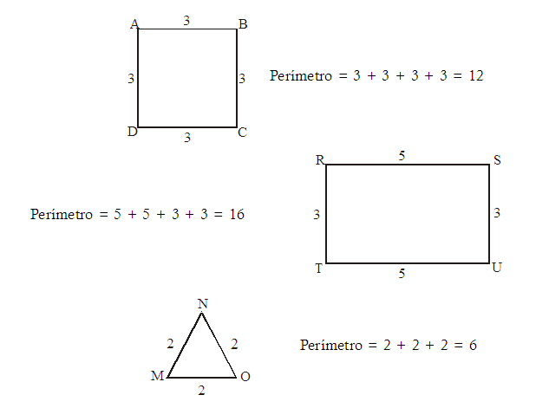

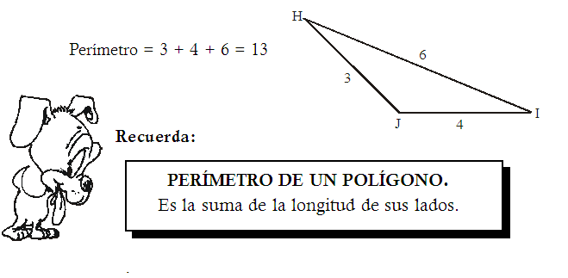



 Mide los lados y, halla el perímetro de las siguientes figuras.

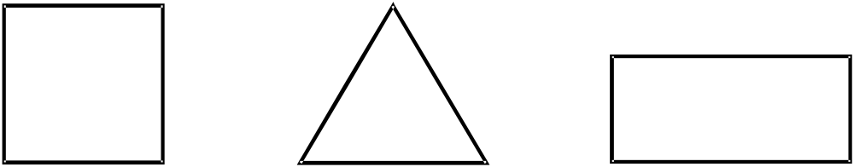

PROBLEMAS

1) Si un lado de un cuaderno mide 14 cm y el otro mide 18 cm. ¿Cuál será su perímetro?

2) La mitad del lado de un cuadrado mide 4 cm. ¿Cuál será su perímetro?

3) La mitad del lado de un cuadrado es 16 cm. ¿Cuánto mide cada lado?

4) El doble del lado de un cuadrado es 14 cm. ¿Cuál es su perímetro?

5) Si el ancho de un rectángulo mide 3 cm y el largo mide el doble.
¿Cuál es su perímetro?

6) El largo de un rectángulo es 16 cm y el ancho mide la mitad del largo.
Hallar su perímetro.

7) Hallar el perímetro de una pileta de forma triangular que mide 3 m por lado.

8) Hallar el perímetro de un triángulo que mide 2, 3 y 5 cm, respectivamente.

9) El perímetro de un cuadrado mide 24 cm. ¿Cuánto mide cada lado?



